贺州市规划三维电子报批
图纸规整操作手册

目 录
一、 报建CAD图纸规范 1
1、 图纸格式 1
2、 绘图比例 1
3、 图形坐标 1
4、 图形属性 1
5、 图形存放 1
二、 资料下载及安装配置 1
1、 资料下载 1
2、 安装配置 2
三、 图纸规整流程 2
四、 ZZEP工具条 3
1、 搜段为线 3
2、 获取轮廓 4
3、 图层顺序 4
4、 图层管理 4
5、 生成边界 4
6、 消除Z值 4
7、 循环分解图元 5
五、 总平面规整 5
1、 规划净用地 5
2、 道路 5
3、 绿地 5
4、 建筑 6
5、 车场车位 7
6、 室外设施 8
7、 绿化设施 8
8、 控制红线 9
六、 建筑单体规整 10
1、 单体信息 10
2、 户型 11
3、 附属公建 12
4、 室内车位 12
5、 楼顶间 13
七、 规整自查 13
1、 图纸导入 13
2、 三维浏览 14
3、 失误检测 14
4、 建筑间距检测 15
5、 单体检测 15
6、 总平指标 15
7、 保存 16
八、 提交资料 16
九、 技术支持 17

为实现城市规划管理的标准化、规范化和信息化，提高规划审批工作的效率、质量与公平、公开，保证城市规划的实施，依据《贺州市城市规划管理技术规定》和城市实际情况，现制定《贺州市规划三维电子报批图纸规整操作手册》，用于指导报建单位的图纸规整工作。
报建单位应为规整的图纸负责，所有定义的实体按照实际情况进行规整。
- 报建CAD图纸规范
  - 图纸格式
报审图的图形采用AutoCAD 2004或2007的DWG文件，并处于模型空间；天正转成T3。
  - 绘图比例
总平面CAD图纸以米为单位，建筑单体CAD图纸以毫米为单位。
  - 图形坐标
图形文件的坐标系应采用CGCS2000平面坐标系，禁止旋转、平移、缩放。
CAD图纸中应采用世界坐标系（WCS），非世界坐标系时，可使用CAD命令UCS，输入W转为世界坐标系。
  - 图形属性
实体轮廓线应为闭合多段线且不能自交。除定义的专业图层上的实体，原设计图打散，尽量不存在块、图案填充实体。
  - 图形存放
方案总平面图及每个建筑单体必须为单独的图形文件，文件名称需反应出对应的图纸类型，且其所有的设计内容都应在本图形文件中集中表现。
规整的专业实体除单体规整的基底和单体造型，其余规整图与设计图均须重叠显示。
- 资料下载及安装配置
  - 资料下载
有关软件包、数据标准、操作手册可以在市规划局门户网站“三维报建”专栏下载，网络地址：http://www.hzghj.gov.cn/。相关资料也可在“贺州市三维报建交流群”下载，QQ群号：152803995。
  - 安装配置
双击安装包进行安装，依次点击下一步，直至完成，安装过程中允许程序所有操作。
操作系统 | Window XP sp3 / Windows 7 32 位/64位/ Windows 10
CAD要求 | 建议AutoCAD 2007-2012版本
备注 | Windows 7/Windows 10系统启动软件要用管理员身份启动。规整端32位和64位针对的是CAD的版本。
软件安装后，类型配置是根据报建项目的不同，从而选择不同的配置，目前软件上分了两种：“商住、办公”和“工业、仓储”，同一项目规整端和自查端的配置保持一致。
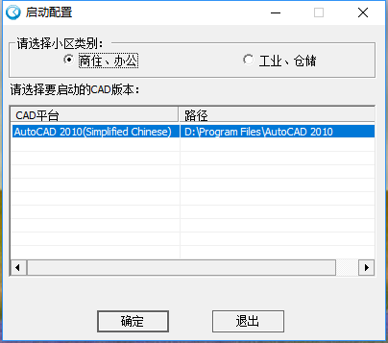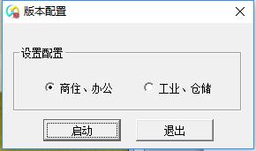
- 图纸规整流程
软件安装完成之后，需要对所要报建的项目的总平图纸和单体图纸进行规整，也就是将设计图纸制作成审核软件能识别的CAD图纸。
首先需绘制好需要数据整理的各项实体的轮廓，轮廓必须为闭合的无自交轮廓线，绘制轮廓时可使用CAD的操作命令或规整端提供的ZZEP工作条。图纸规整完成后，可导入到自查端进行自查，确保没有问题的图纸才能进行报建。
部分功能可参考标准版规整软件操作视频，视频中软件版本与贺州市版本类似，但不一致，仅作参考，与以下内容配套学习。
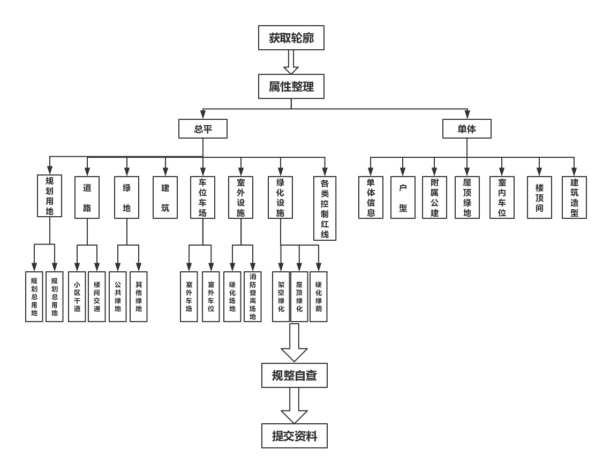
- ZZEP工具条
使用电子报批规整端启动CAD后，在工具栏中可看到ZZEP工具栏，包含搜段为线、获取轮廓、实体顺序、图层管理、生成边界、消除Z值、循环分解图元功能，方便使用者进行实体轮廓绘制。
  - 搜段为线
将满足要求的多条线段、弧或多段线连接转化成为一条多段线，快速获得原实体轮廓（样条线除外）。
    - 选择工具栏上的按钮，根据命令行提示进行操作；
    - 请输入模糊距离 <0.100>:当不相连的两段线之间小于输入的模糊距离，则被判定为连接的一段线；
    - 选择需要自动绘制的多段线，当自动绘制至此多段线与其它多段线相交位置时停止，继续选择下一段多段线，绘制结束后在命令行输入C闭合（在自动绘制过程中，也可点击鼠标右键手动进行绘制）；
    - 生成的轮廓默认存放在PLAN_绘制过渡图层。
  - 获取轮廓
获取所选实体最大轮廓并生成多段线。
    - 选择工具栏上的按钮,输入L；
    - 选择实体，可选择一个或者多个；
    - 点击鼠标右键确定，生成最大轮廓；
    - 生成的轮廓默认存放在PLAN_绘制过渡图层。
  - 图层顺序
当多个实体重合时，只能看到或选择图层在最上层的实体。利用本功能可检测出重合的多个实体，用其所在的图层名来表示，并按需要将某一图层双击移动到最上层。
  - 图层管理
方便操作管理图纸中的图层。
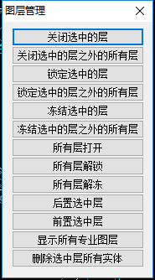
  - 生成边界
获取图案填充的边界并生成多段线。
    - 选择工具栏上的按钮；
    - 选择准备获取轮廓的图案填充；
    - 点击鼠标右键确定，生成轮廓；
    - 生成的轮廓默认存放在PLAN_绘制过渡图层。
  - 消除Z值
清理实体Z值。
  - 循环分解图元
将块或嵌套块一次分解为线段、圆弧等不能继续分解的实体。
- 总平面规整
总平面规整为“电子报批”菜单中的“总平规整”功能。
  - 规划净用地
即用地红线。选择规划用地标签页，点击规划净用地，点击“选择”按钮，选择用地红线轮廓，回车或点击鼠标右键确定完成定义。
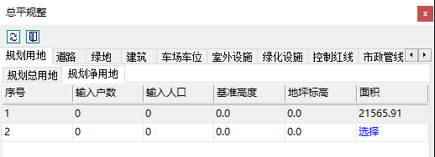
  - 道路
小区中用于机动车通行的道路。选择道路标签页，点击小区干道，点击“选择”按钮，选择或框选绘制好的道路轮廓，回车或点击鼠标右键确定完成定义。
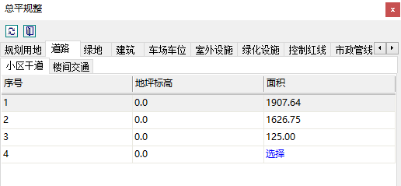
  - 绿地
选择绿地标签页，点击其它绿地，点击“选择”按钮，选择或者框选绘制好的绿地轮廓，回车或点击鼠标右键确定完成定义。
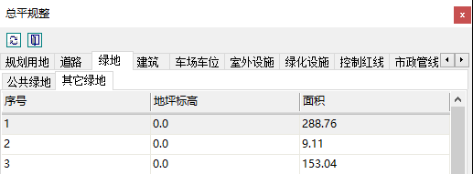
注：
- 绿地与建筑应避让1.5米；
  - 建筑
选择建筑标签页，默认为1#建筑，输入相关信息，选择绘制好的建筑轮廓，回车或点击鼠标右键确定完成定义。
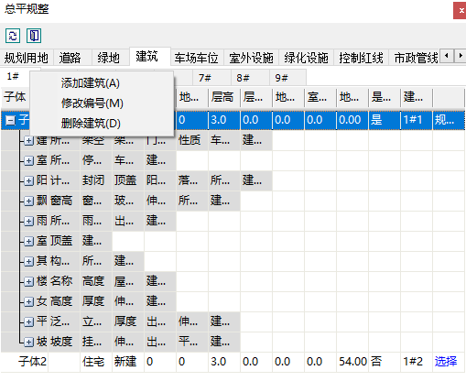
注：
- 添加、修改、删除建筑：在1#处点击鼠标右键，建筑编号自动增加，建筑编号为非0自然数，每栋建筑必须有编号；
- 建筑名称：可输入汉字等；
- 建筑类别：按实际情况填写；
- 层高：当层高一致时填写对应数值，层高不一致时，按3%1’2！4.2%3^12!3.1形式填写（默认层高为3米，1层和2层为4.2米，3到12层为3.1米）；
- 是否计基底面积：纯地下室选择否，地上建筑选择是；
- 建筑标识：软件自动生成，不要进行操作；
- 多个轮廓：如果此栋建筑轮廓不一致，则定义完一个轮廓后，继续输入其它轮廓的属性，点击选择，选择别的轮廓进行定义。
  - 车场车位
选择车场车位标签页，点击室外车场，选择车场类型、停车类型、车库/车位层数、场地类型，点击“选择”按钮，选择或者框选绘制好的车场轮廓，回车或点击鼠标右键确定完成定义。
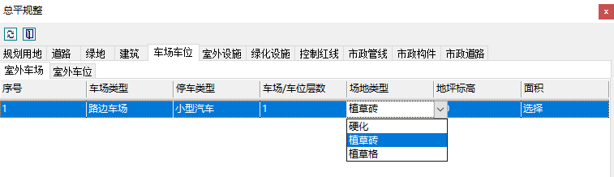
选择车场车位标签页，点击室外车位，选择车场类型、停车类型、车库/车位层数，点击“选择”按钮，选择或者框选绘制好的车位轮廓，回车或点击鼠标右键确定完成定义。
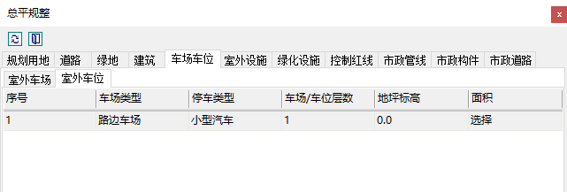
注：
- 停车类型：小型汽车、微型汽车、中型汽车、大型汽车、铰接车、摩托车、自行车；
- 车场/车位层数：当为机械车位时可选择，为车位的层数；
- 场地类型：硬化、植草砖、植草格，为植草砖或植草格时折算绿地面积，定义时按实际情况设置。
- 当车场类型为自行车时，定义的是非机动车场，车位数量按1:1.5计算。
- 机动车位应绘制每一个车位轮廓进行定义。
  - 室外设施
选择室外设施标签页，点击消防登高场地，选择使用用途，点击“选择”按钮选择或者框选绘制好的轮廓，回车或点击鼠标右键确定完成定义。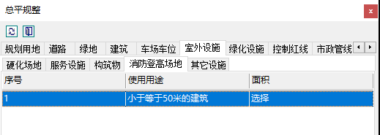
选择室外设施标签页，点击硬化场地，点击“选择”按钮选择或者框选绘制好的硬化场地轮廓，回车或点击鼠标右键确定完成定义。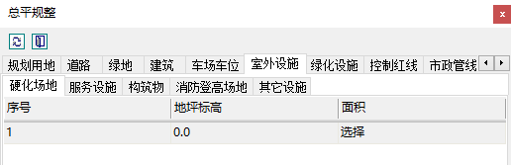
  - 绿化设施
选择绿化设施标签页，点击架空绿化，点击“选择”按钮选择或者框选绘制好的架空绿化轮廓，回车或点击鼠标右键确定完成定义。
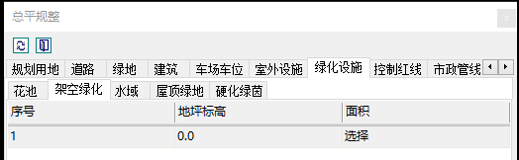
选择绿化设施标签页，点击屋顶绿化，输入覆土厚度和所属建筑标识，点击“选择”按钮选择或者框选绘制好的屋顶绿化轮廓，回车或点击鼠标右键确定完成定义。
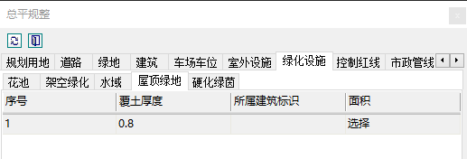
选择绿化设施标签页，点击硬化绿茵，选择场地类型，点击“选择”按钮选择或者框选绘制好的硬化绿茵轮廓，回车或点击鼠标右键确定完成定义。
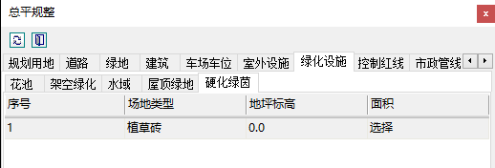
注：
- 架空绿化可与建筑重叠，但建筑首层需定义为架空。
- 屋顶绿地定义时，需输入屋顶绿地所在建筑的女儿墙或平屋顶的建筑标识。
- 硬化绿茵为非车场类型的植草砖或植草格场地。
  - 控制红线
选择控制红线标签页，点击各类红线，根据实际情况，输入或选择相应内容，点击“选择”按钮，选择相应的多段线，回车或点击鼠标右键确定完成定义.
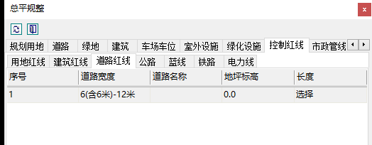
- 建筑单体规整
  - 单体信息
输入单体建筑编号（与总平保持一致），选择单体性质（与总平类似），输入相关信息，点击定义，在命令行输入D，选择基底轮廓（需要计算建筑密度的轮廓），回车或点击鼠标右键确定。
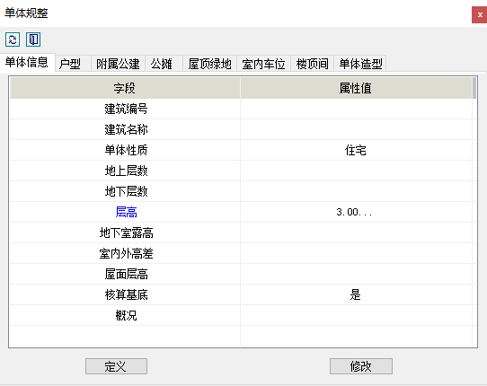
注：
- 建筑编号：输入非0自然数，当某几栋建筑面积一致时，可使用’或^，例如1’3代表1#与3#建筑面积一致，3^6代表3#到6#建筑面积一致；
- 层高：当层高不一致时，点击蓝色“层高”按钮，在弹出的对话框中设置详细的层高；
- 屋面层高：屋面上需要计算建筑高度的构件高度数值；
- 定义和修改：如果定义后有填写的数据调整，调整后直接点击修改即可。
  - 户型
定义住宅部分，不分户型，套内定义住宅的主体，不定义公摊。
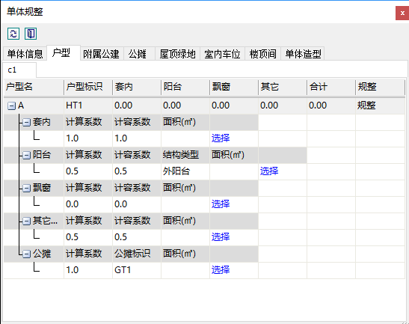
注：
- 层编号：输入非0自然数，当某几层建筑面积一致时，可使用’或^，例如1’3代表1层与3层建筑面积一致，3^6代表3层到6层建筑面积一致，添加层时在C1位置点击鼠标右键进行层的添加、删除、修改，当为特殊层时，需要单独输入此层的层高；
- 套内、阳台、飘窗等：点击对应行后面的蓝色“选择”，选择对应的轮廓，回车或点击鼠标右键确定；
- 当住宅存在架空时，在附属公建中定义。
  - 附属公建
定义公建部分。操作见图片下方说明。
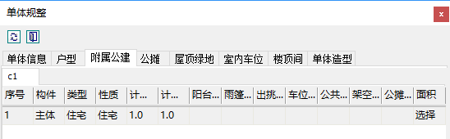

注：
- 层编号：输入非0自然数，当某几层建筑面积一致时，可使用’或^，例如1’3代表1层与3层建筑面积一致，3^6代表3层到6层建筑面积一致，添加层时在C1位置点击鼠标右键进行层的添加、删除、修改，当为特殊层时，需要单独输入此层的层高；
- 构件：分为主体、阳台、架空等，按照实际情况选择；
- 类型：公建大类；
- 性质：公建小类；
- 轮廓：不同使用性质需要绘制不同的轮廓；
- 点击选择，选择图纸中对应的公建轮廓，选择完成回车或点击鼠标右键确定。
- 不分公摊，公建的公摊定义在使用最多的性质中。
  - 室内车位
操作与总平车位相同。
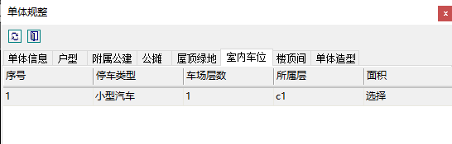
注：
- 所属层：当为地下停车时，输入负层，表示方法为-1代表地下1层，-2代表地下2层；
  - 楼顶间
公建或住宅的的楼顶间均在此定义，输入楼顶间的高度，选择该建筑中面积最多的性质类型，点击选择，选择绘制的轮廓进行定义。
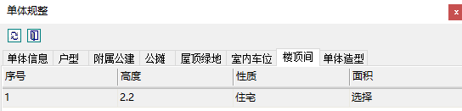
- 规整自查
  - 图纸导入
导入方式有两种：通过“导入文件”功能可以一次导入一个文件，也可以同时导入多个文件；通过“导入项目”将文件夹内的所有图纸一次性导入，文件夹内可以有一个图纸，也可以同时有多个。“导入文件”操作步骤如下：
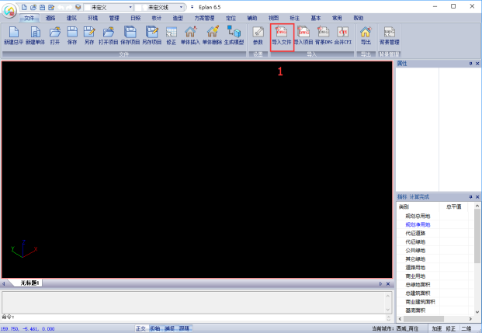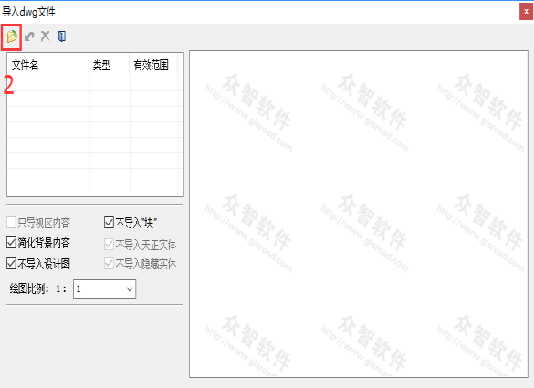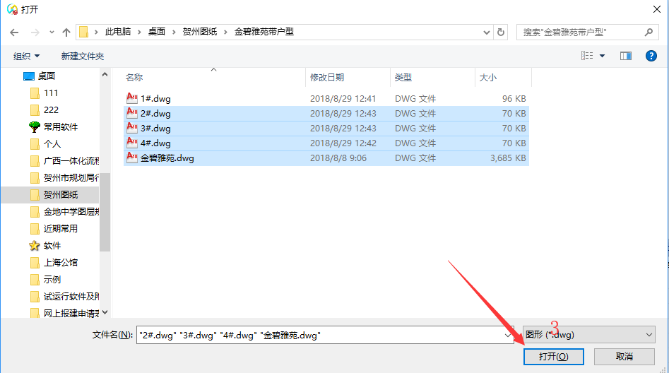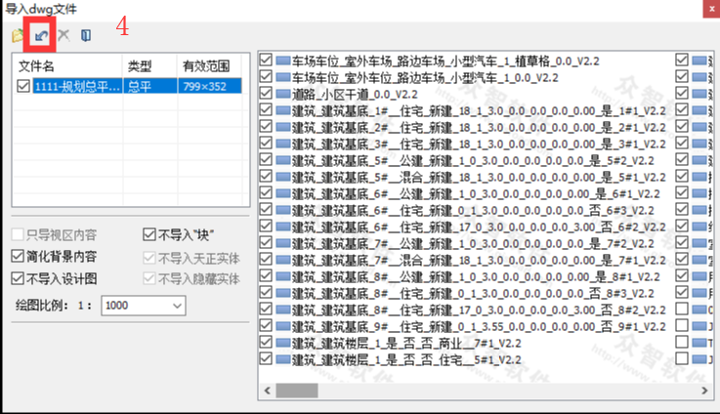
  - 三维浏览
通过点击“视图”下“视角”功能实现多个方位的浏览；“移屏”通过按下鼠标滚轴进行操作；通过键盘ctrl+鼠标滚轴键，同时按下可实现旋转浏览；在窗口空白处鼠标右键点击选择“移屏”或“环视”；通过“视图”菜单，选择“移屏”或“环视”。
  - 失误检测
点击“核计”菜单下“综合检测”，点击刷新按钮，系统自动对图纸进行标准检测，双击可实现定位查看，红色显示的内容需CAD中进行修改。
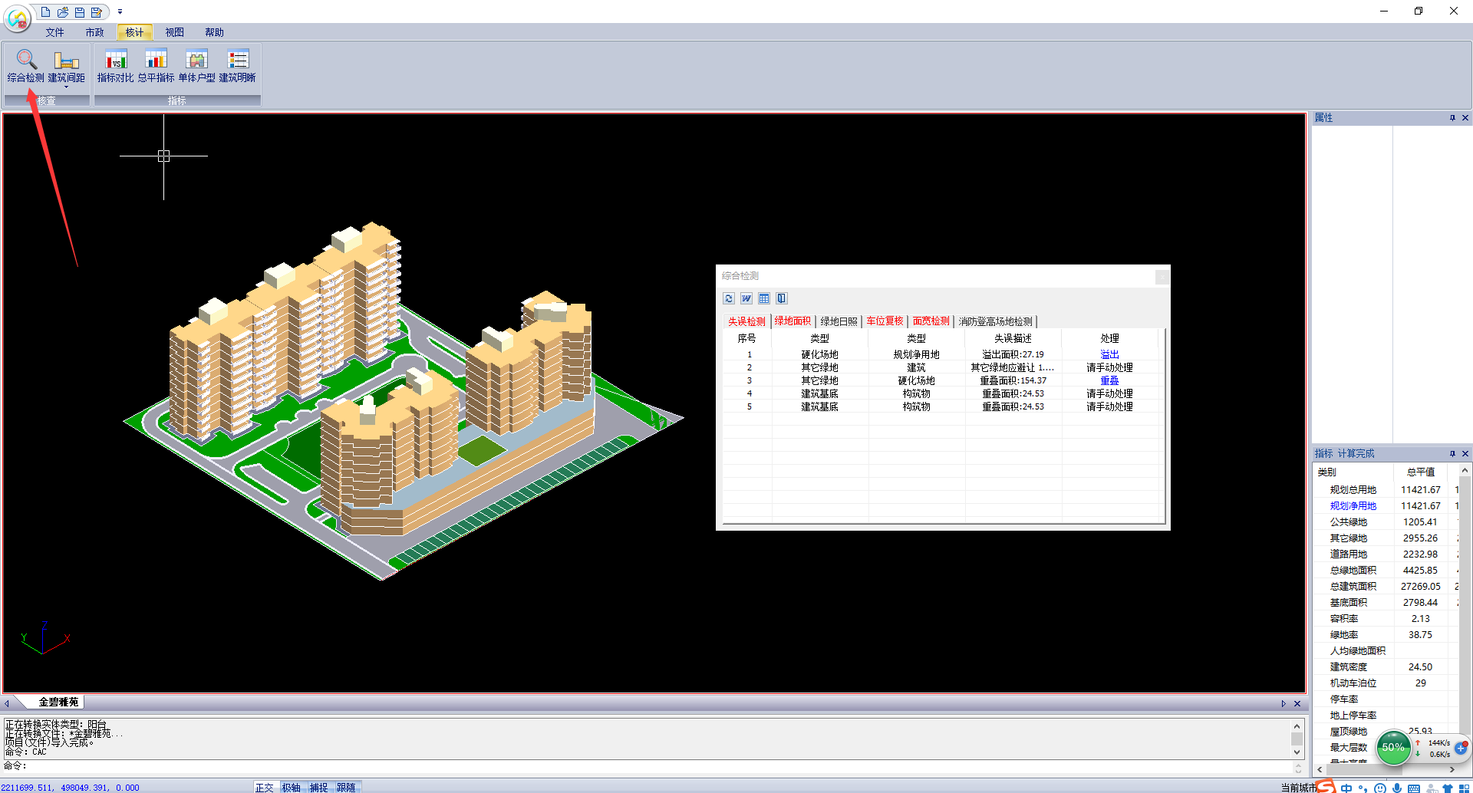
  - 建筑间距检测
检测建筑间距是否满足规划要求，检测出的问题，确定是问题则进行修改，若不是问题则需准备说明，以便审批人员审核图纸时提出。
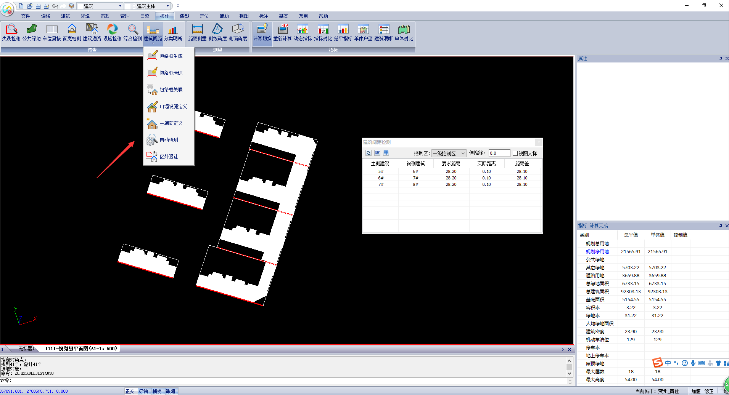
  - 单体检测
单体图中核计菜单下，点击单体检测，会检测出单个单体图纸的问题，其中要素中的1和2与属性中的2至5允许有红色，为警示作用，提醒注意，其余项若为红色，需进行图纸修改。
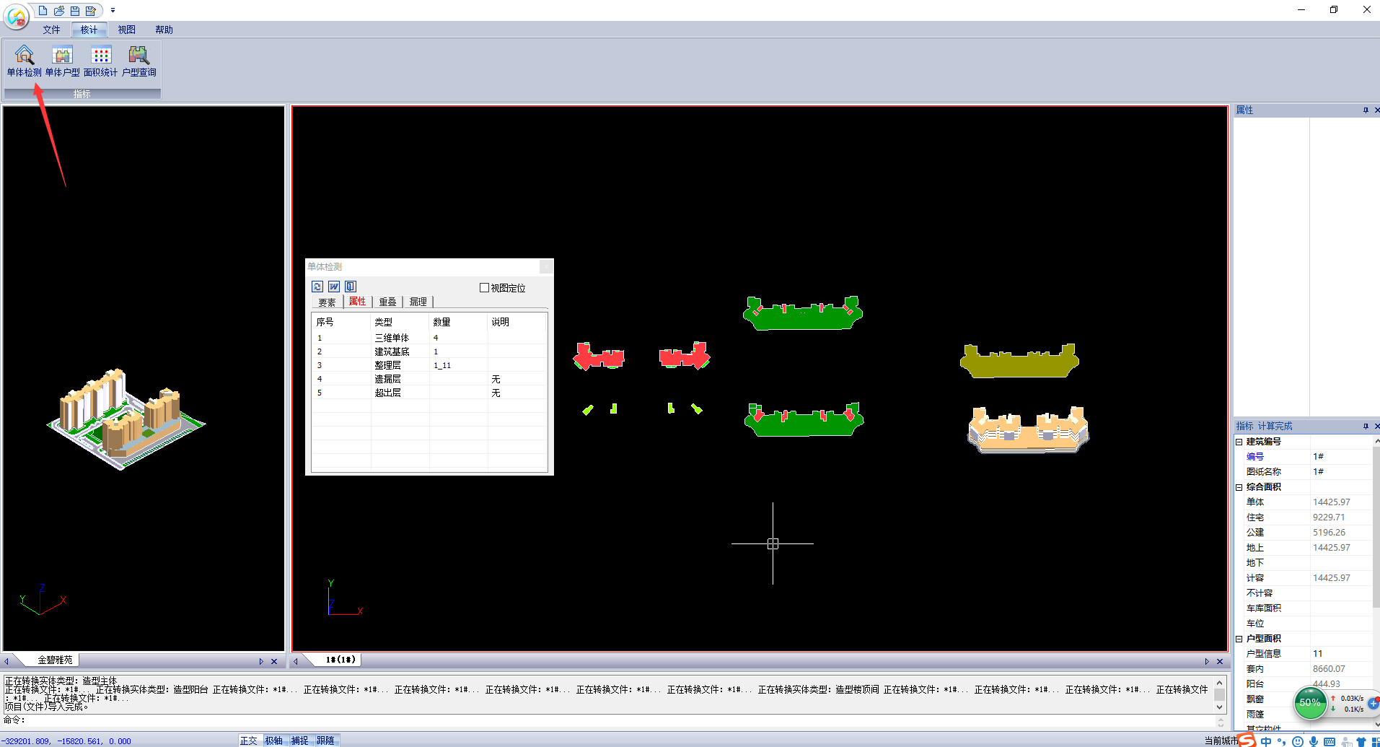
  - 总平指标
总平图中核计菜单下，点击总平指标，并勾选单体值，获得总平和单体最终数据，其中在控制值一栏需手动输入规划条件的数据，点击刷新，检查差值是否满足规划要求。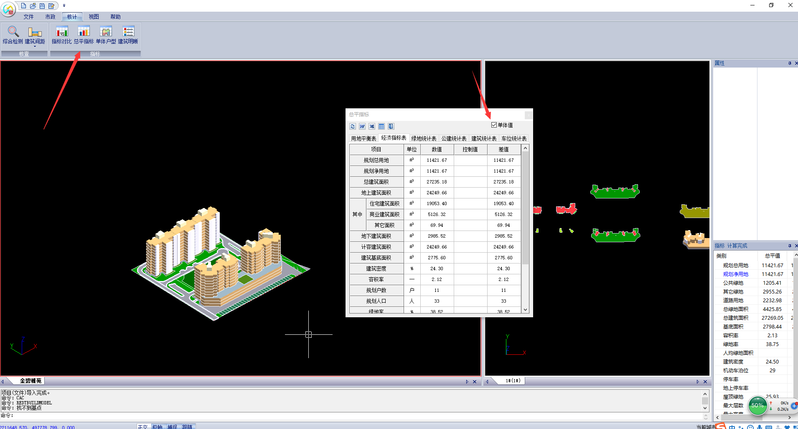
  - 保存
将不需再进行修改的图纸导入到系统中，点击保存方案，将项目所有的总平图纸和单体图纸一同保存到文件夹中。默认文件夹名称为NewProject，可进行修改。
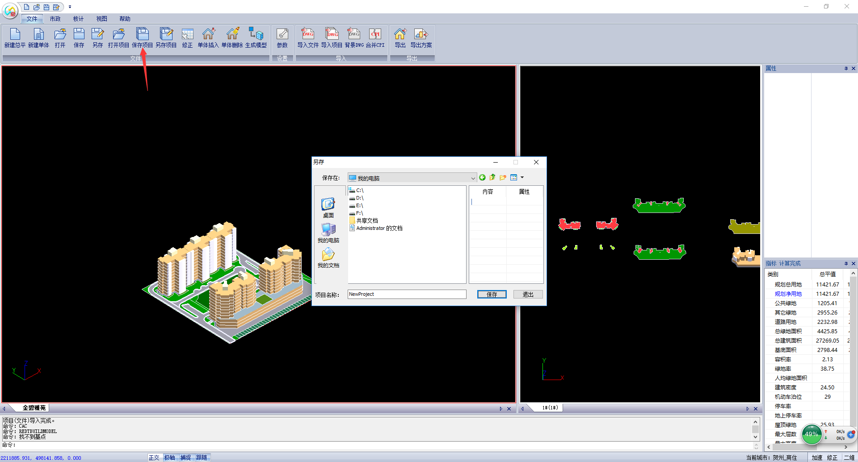
- 提交资料
完成规整的CAD图形文件和完成自查的CPI图形文件，两者在质量上应保持一致。
- 技术支持
未尽事宜，请联系贺州市规划局。
联系人：林兴瑞，联系电话：0774-5122321、18778439527周丰田（技术支持），联系电话：13949228040

